**Фоторепортаж**

**с III Легкоатлетического пробега «Семигорчики» -**

**Открытого первенства Чердынского района по кроссу.**

Уже третий год подряд Клуб любителей бега «Семигорье» МАОУ ДО «Чердынского центра дополнительного образования организовывает Открытое первенство Чердынского района по кроссу. Легкоатлетический пробег проводится с целью пропаганды здорового образа жизни, привлечения населения к регулярным занятиям физической культурой и спортом, популяризации преемственности спортивных традиций.

К началу забега площадь была заполнена детьми дошкольниками и их родителями.

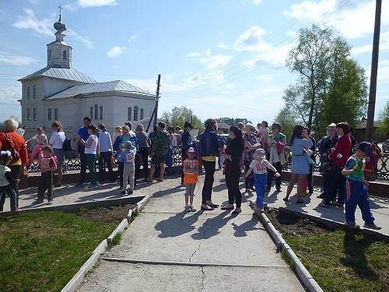

И вот прозвучала команда на старт среди мальчиков нашего детского сада на дистанцию 500 м, в которой приняли участие 15 человек в возрасте от 5 до 7 лет.

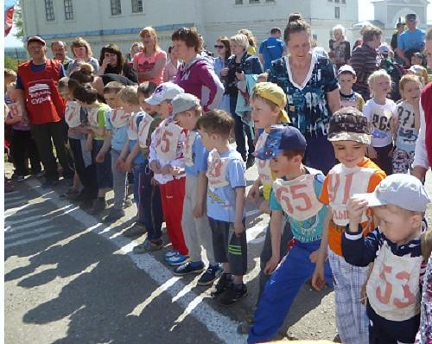

Дистанция пролегает по центральным улицам и историческим местам г. Чердыни, по чердынским холмам.

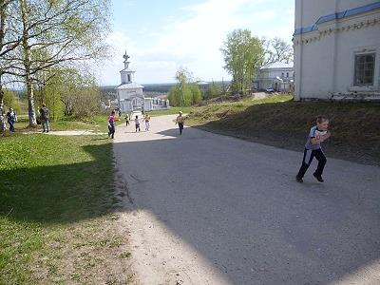 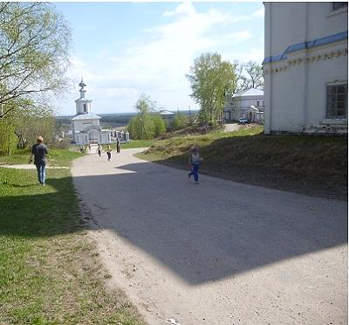

Следующими на дистанцию 500 м вышли девочки из нашего детского сада.

На финише детей встречают судьи.

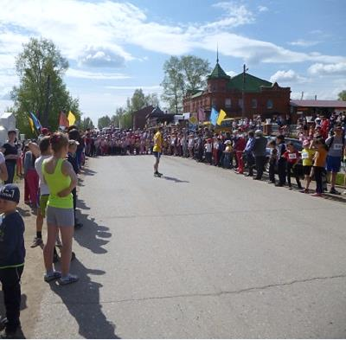

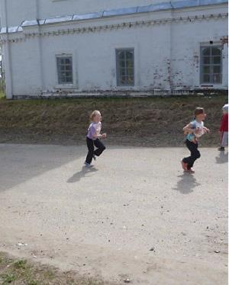 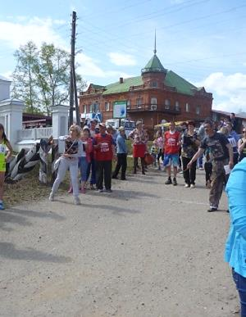

Наступил долгожданный момент – награждение победителей! Среди девочек первое и второе место заняли выпускницы нашего детского сада. Среди мальчиков наши выпускники тоже заняли все призовые места. Им были вручены медали, дипломы и желтые кепочки победителей.

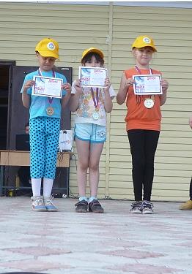 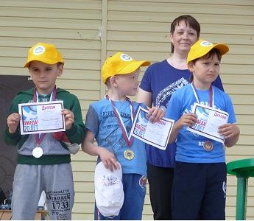

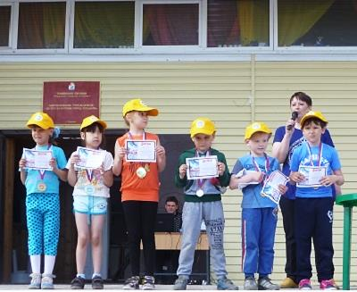

Все дошкольники, принимавшие участие в легкоатлетическом пробеге также были награждены памятными медалями.

